MAGIC BOOK 2
UNIT 9: PLANET RECYCLON
LESSON 1: In the forest
planet | πλάνετ | πλανήτης
cut | κάτ | κόβω
picnic | πίκνικ | πικνίκ
walk | γουόκ | βόλτα
late | λέιτ | αργοπορημένος
poor | πούρ | καημένος, κακόμοιρος
Earth | έρθ | Γη
talk (to) | τόκ (του) | μιλάω (με)
litter | λίτερ | (πετάω) σκουπίδια
waste | γουέιστ | σπαταλώ
water | γουότερ | νερό
recycle | ρισάικλ | ανακυκλώνω
keep | κίιπ | διατηρώ, κρατάω
clean | κλίιν | καθαρός
can | κάν | κονσέρβα, τσίγκινο κουτί
forget | φοργκέτ | ξεχνάω
LESSON 2: The green planet
change | τσέιντζ | αλλάζω / αλλαγή
forever | φορέβερ | για πάντα
paper | πέιπερ | χαρτί, χάρτινος
glass | γκλάς | γυαλί, γυάλινος
fan | φάν | οπαδός
become | ΜΠικάμ | γίνομαι
plant | πλάντ | φυτεύω
look after | λούκ άφτερ | φροντίζω
thanks | θένκς | ευχαριστώ
bye | ΜΠάι | αντίο
take care of | τέικ κέαρ οβ | φροντίζω
LESSON 3: Help the planet
again | εγκέν | πάλι, ξανά
deer | ΝΤίερ | ελάφι, ελάφια
very (+ επίθετο) | βέρι | πολύ
little | λίτλ | λίγος
river | ρίβερ | ποτάμι
much (+ ουσιαστικό) | μάτς | πολύ
thirsty | θέρστι | διψασμένος
care | κέαρ | νοιάζομαι
share | Σέαρ | μοιράζομαι
save | σέιβ | σώζω / εξοικονομώ
everywhere | έβριγουεαρ | παντού
old | ό•ουλΝΤ | παλιός
plastic | πλάστικ | πλαστικός
bag | ΜΠάγκ | τσάντα, σακούλα
bottle | ΜΠότλ | μπουκάλι
dirty | Ντέρτι | βρώμικος
clean up | κλίιν απ | καθαρίζω
recycling | ρισάικλινγκ | ανακύκλωση
of course | οφ κόρς | φυσικά

GRAMMAR
1. MUCH / LOTS OF / LITTLE /VERY
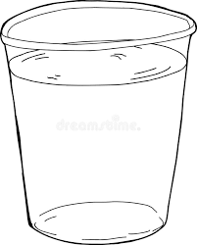
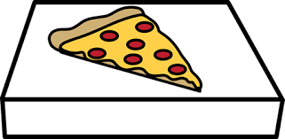
- Η λέξη much σημαίνει «πολύ» και χρησιμοποιείται πριν από ουσιαστικά ενικού για να περιγράψει μεγάλη ποσότητα. π.χ. There’s much water There isn’t much
in the glass. pizza in the box.

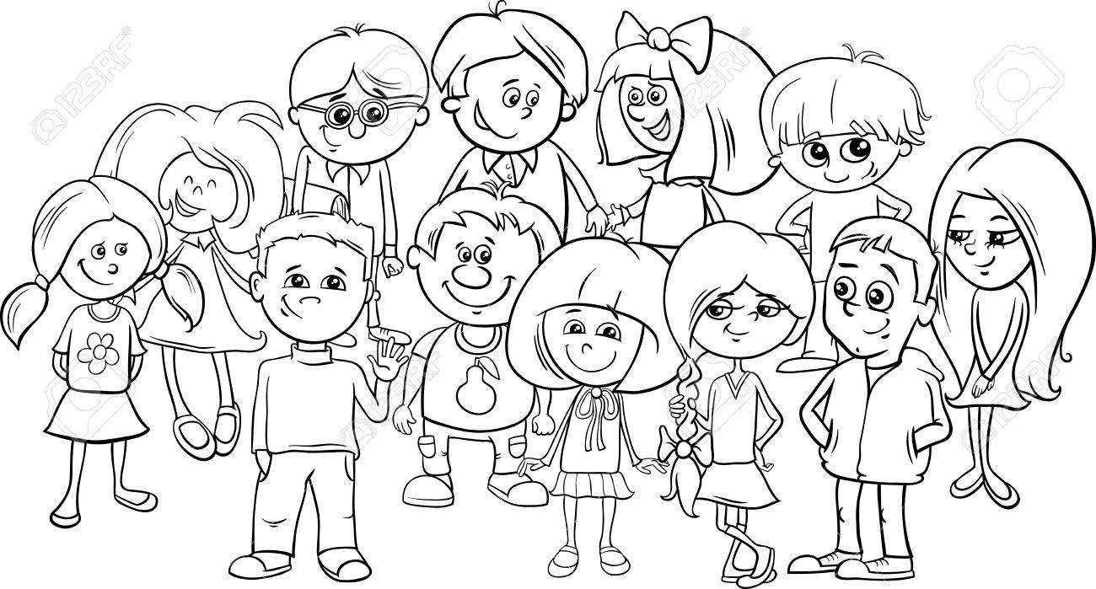
- Η φράση lots of, που συναντήσαμε στο Unit 3, σημαίνει «πολύ» ή «πολλά» και χρησιμοποιείται πριν από ουσιαστικά ενικού και πληθυντικού για να περιγράψει μεγάλη ποσότητα.
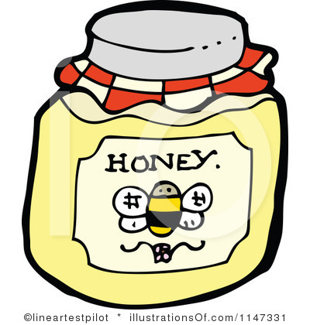
There’s lots of There are lots of
honey in the jar. kids in my class.

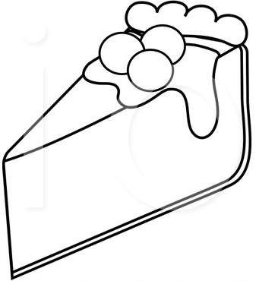
- Η λέξη little σημαίνει «λίγος» και χρησιμοποιείται πριν από ουσιαστικά ενικού για να περιγράψει μικρή ποσότητα.
There’s little cake left
from your birthday party.

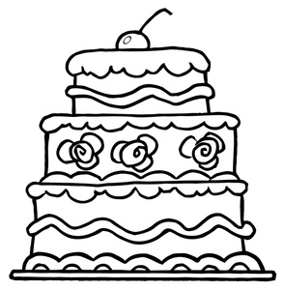
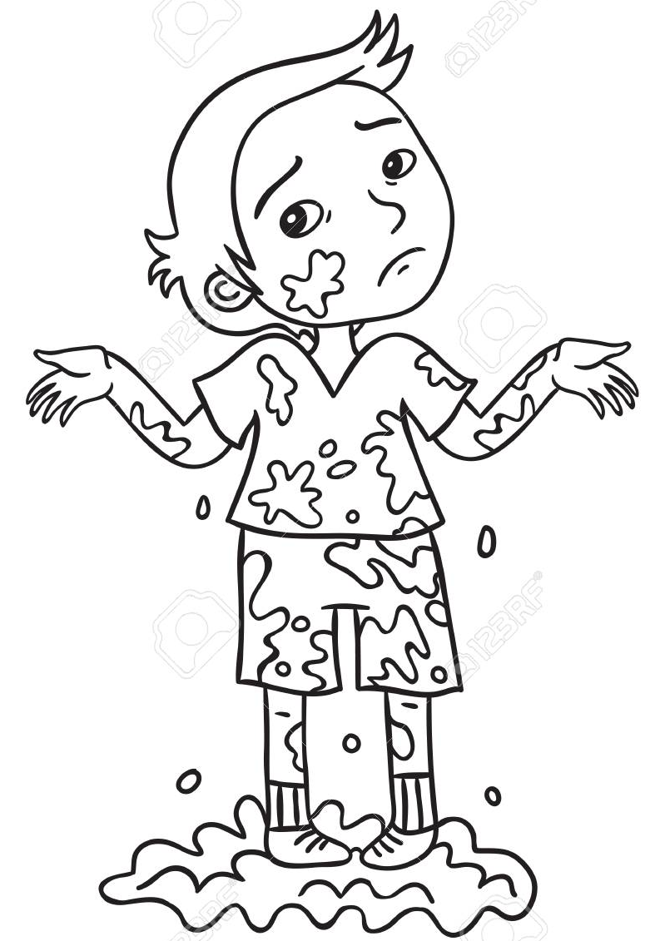
- Η λέξη very σημαίνει «πολύ» και χρησιμοποιείται πριν από επίθετα για να τονίσει την σημασία τους.
This cake is His clothes are
very big. very dirty.

